**Presentación – Semana 03**

**Ejercicio 1:**

Haciendo uso de los Diagramas de Flujo, construya un programa que permita ingresar las notas de las evaluaciones que rendirá en el curso, las notas y sus pesos porcentuales son las siguientes:

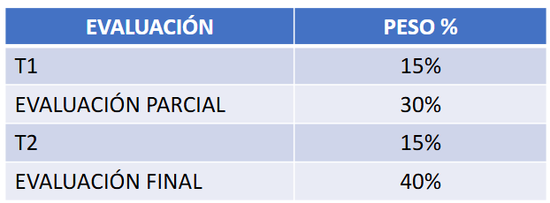

De mostrar en pantalla el promedio que se ha obtenido.

**INICIO**

1. Declarar:

T1, EP, T2, EF, PuntoT1 = 0.15, PuntoEP = 0.30, PuntoT2 = 0.15, PuntoEF = 0.40, Promedio como decimal

1. Escribir “Ingrese la nota de su T1: ”
2. Leer T1
3. Escribir “Ingrese la nota que obtuvo en su Evaluación Parcial: ”
4. Leer EP
5. Escribir “Ingrese la nota de su T2: ”
6. Leer T2
7. Escribir “Ingrese la nota que obtuvo en su Evaluación Final: ”
8. Leer EF
9. Promedio = (T1 * PuntoT1) + (EP * PuntoEP) + (T2 * PuntoT2) + (EF * PuntoEF)
10. Escribir “El promedio que ha obtenido es de: ” + Promedio + “ puntos.“

**FIN**

**Ejercicio 2:**

Haciendo uso de los Diagramas de Flujo, construya un programa que nos permita calcular el costo del pasaje por pasajero. Se sabe que la movilidad consume 1 galón de combustible por 20km de recorrido y tiene una capacidad de 40 pasajeros. Se debe ingresar el precio del galón de combustible y la cantidad de kilómetros que recorrerá, a esto se le conocerá como gastos operativos. La empresa decide que para poder cubrir con el pago de los conductores y asistentes, debe ganar el 60% más de los costos operativos. Para poder calcular el precio por pasaje el costo total (gastos operativos + ganancia) se dividirá entre los pasajeros. Se debe mostrar la cantidad de galones a usar, cantidad de gastos operativos, ganancia y costo por pasaje.

**INICIO**

1. Declarar:

Km, PrecioCombustible, GastosOperativos, Ganancia, Total, PrecioPasaje como decimal

Pasajero = 40, Galón como entero

1. Escribir “Buen día. Ingrese la cantidad de km que recorrerá: ”
2. Leer Km
3. Escribir “Ingrese el precio del galón de combustible: S/”
4. Leer PrecioCombustible
5. Galón = Km / 20
6. GastosOperativos = PrecioCombustible * Galón
7. Ganancia = GastosOperativos * 0.60
8. Total = GastosOperativos + Ganancia
9. PrecioPasaje = Total / Pasajero
10. Escribir “Se usarán un total de: ” + Galón + “ galones.”
11. Escribir “Gastos operativos: S/” + GastosOperativos
12. Escribir “Ganancia: S/” + Ganancia
13. Escribir “Costo por pasaje: S/” + PrecioPasaje

**FIN**